MAPAS CONCEPTUALES
El uso de mapas conceptuales se ha extendido mucho de hace 10 o 15 años a la fecha, especialmente en el ámbito del desarrollo científico y en la educación. Cómo técnica, se le han atribuido varias cualidades, entre ellas que permite estructurar de mejor manera ciertos contenidos para favorecer su comprensión.
En la educación en particular los mapas conceptuales constituyen una herramienta muy útil porque ayudan a pensar de manera estructurada, a mejorar los procesos de recuerdo y la capacidad de abstracción. Asimismo son un recurso para aprender sobre el propio proceso de aprendizaje.
Una ventaja adicional de esta técnica es que se puede utilizar en todos los niveles, desde los niños de educación primaria hasta profesionales de alto nivel.
A través de las lecturas seleccionadas para este tutorial usted podrá conocer a grandes rasgos en qué consiste esta técnica y cuáles son algunas de sus aplicaciones en la educación.
Un poco sobre su origen
La técnica de mapas conceptuales fue ideada por Joseph D. Novak en 1972, quien ha centrado sus principales investigaciones en la mejora de los procesos de enseñanza/aprendizaje y en la creación del conocimiento. Actualmente es profesor emérito de la Universidad de Cornell, N.Y, Estados Unidos y dirige un proyecto para mejorar la enseñanza y el aprendizaje a todos los niveles en el Institute for Human and Machine Cognition (IHMC) de la Universidad de West Florida, E.U.
El trabajo del Dr. Novak sobre mapas conceptuales se basa en la teoría del aprendizaje significativo de David Ausubel, quien sostiene que la estructura cognitiva de una persona es un factor que determina la aprehensión o significación de contenidos nuevos, su adquisición y retención. Con este fundamento, Novak creó esta técnica de representación de conceptos con la intención (entre otras) de ofrecer un método para facilitar la comprensión de contenidos diversos y por lo tanto, para aprenderlos mejor.
Para Novak, los mapas conceptuales no son sólo una técnica, sino que constituyen una estrategia, un método y un recurso esquemático: Una estrategia sencilla, pero poderosa en potencia “...para ayudar a los estudiantes a aprender y para ayudar a los educadores a organizar los materiales objeto de este aprendizaje, (…) un método que ayuda tanto a estudiantes como a educadores a captar el significado de los contenidos que se van a aprender, (…) un recurso esquemático para representar un conjunto de significados conceptuales incluidos en una estructura de proposiciones” (Novak y Gowin, 1988, p.19)
Fundamento teórico de los mapas conceptuales. Teoría del aprendizaje significativo
Los mapas conceptuales tienen su origen y su fundamento en la teoría del aprendizaje significativo de David Ausubel, quien sostiene que la estructura cognitiva de una persona es un factor que determina la aprehensión o significación de contenidos nuevos, su adquisición y retención.
Según Ausubel el aprendizaje significativo tiene lugar cuando se establecen relaciones entre los conceptos nuevos y los conceptos construidos previamente por el sujeto. Hay aprendizaje significativo cuando la nueva información puede relacionarse, de modo no arbitrario y sustancial con lo que la persona ya sabe.
No arbitrario significa que la relación se establece con los conocimientos relevantes preexistentes en la estructura cognitiva, aquellos conceptos que estén claros y que funcionan como ancla para los nuevos conocimientos.>
Sustancial significa que lo que se aprende o asimila en la estructura cognitiva es la esencia del nuevo conocimiento, no tiene que ver con las palabras o los signos que se usan para nombrar los conceptos.
Para que se genere aprendizaje significativo deben darse las siguientes condiciones:
- Una predisposición del sujeto para aprender
- La presentación de un material potencialmente significativo.
- Que existan en el sujeto ideas de anclaje con las cuales se relacione el nuevo contenido.
En el marco de esta teoría del aprendizaje, Novak desarrolló la técnica de los mapas conceptuales con la intención de usarlos como un lenguaje para describir y comunicar conceptos. En la educación “los mapas conceptuales son usados para ayudar a los estudiantes a ´aprender cómo aprender´ haciendo evidentes las estructuras cognitivas y el conocimiento auto-construido” (Novak y Gowin, 1988).
Qué son los mapas conceptuales y para qué nos pueden servir
En esencia, los mapas conceptuales son un medio para representar y organizar conocimiento. Según Antonio Moreira, -quien ha hecho investigación en torno al uso de esta técnica como un recurso educativo-, los mapas conceptuales son diagramas que indican relaciones entre conceptos. Proporcionan una síntesis esquemática en la que los contenidos se ordenan jerárquicamente y cuya función principal es “poner en evidencia los significados atribuidos a los conceptos y relaciones entre conceptos en el contexto de un cuerpo de conocimiento, de una disciplina, de una materia de enseñanza.” (Moreira, 1997)
Distinguimos tres tipos de elementos en un mapa conceptual: concepto, palabras-enlace y proposición.
Antonio Ontoria, otro autor reconocido en el estudio del tema, define estos tres elementos de la siguiente manera:
Los conceptos son las “imágenes mentales que provocan en nosotros las palabras o signos con los que expresamos regularidades (...) Hacen referencia a acontecimientos que son cualquier cosa que sucede o puede provocarse y a objetos que son cualquier cosa que existe y se puede observar”
Las palabras-enlace “son las que sirven para unir los conceptos y señalar el tipo de relación existente entre ambos”. A diferencia de los conceptos, las palabras enlace no provocan imágenes mentales.
Una proposición "consta de dos o más términos conceptuales (conceptos) unidos por palabras-enlace, para formar una unidad semántica. Es la unidad semántica más pequeña que tiene valor de verdad, puesto que se afirma o niega algo de un concepto; va más allá de su denominación"
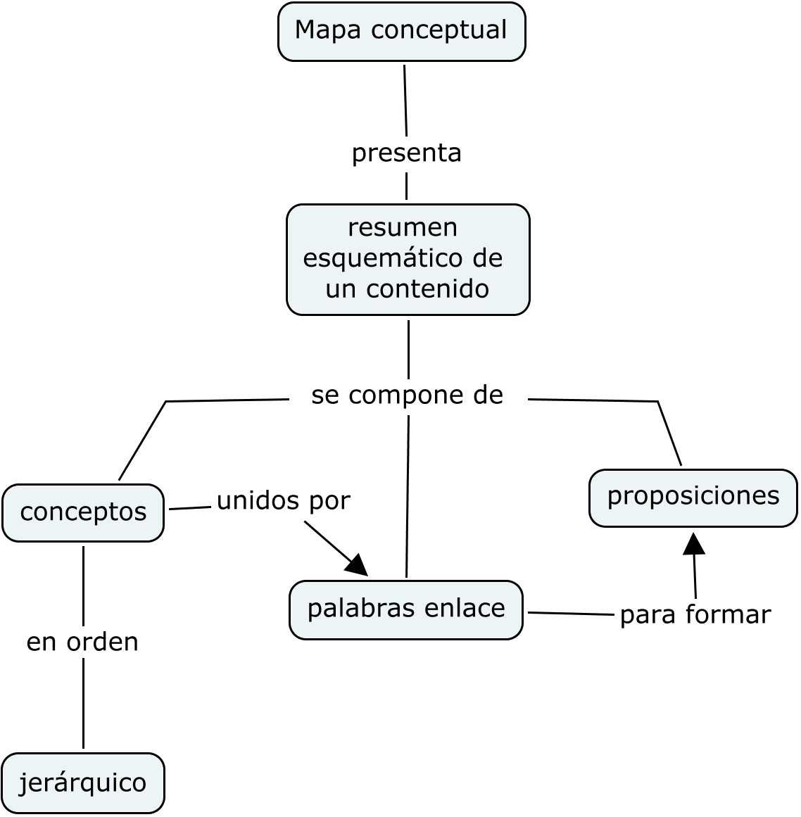

Como recurso educativo los mapas conceptuales se pueden utilizar con diferentes propósitos, entre otros los siguientes:
- Como instrumento para analizar e identificar las relaciones entre los conceptos de un tema específico, lo cual es útil para comprender mejor el tema. Cuando esto se trabaja en forma grupal se propicia la negociación de significados y la reflexión personal sobre las propias ideas y sobre la propia manera de pensar.
- Como instrumento para evaluar el aprendizaje, no en el sentido de asignar una calificación, sino para identificar los avances de los alumnos en torno a la comprensión del tema, y/o para detectar los puntos en los que hay confusión. Un uso adecuado de este recurso implica que el maestro respete el proceso de cada alumno, la particular manera de cada uno de organizar la información en un mapa y sea cuidadoso de no imponer “el mapa correcto” (pues no hay un único mapa correcto)
Los mapas de los alumnos reflejan estructuras de pensamiento que están en proceso de evolución y por eso, como señala Moreira: “lo importante no es si ese mapa está correcto o no, sino si da evidencias de que el alumno está aprendiendo significativamente.”
Recomendaciones para aprender a hacer mapas conceptuales
A continuación se señalan algunos pasos que pueden ser útiles para construir un mapa conceptual cuando se parte de un texto específico.
1. Después de haber revisado todo el texto hay que ir identificando las ideas y conceptos principales, así como los secundarios e irlos escribiendo en una lista (esa lista mostrará los conceptos en el orden de aparición dentro del texto, pero no reflejará los conceptos en orden de importancia y/o el grado de inclusión de unos y otros)
2. Organizar la lista de conceptos en orden jerárquico. Cuando dos o más conceptos tienen el mismo nivel de importancia, deben ir a la misma altura.
3. Seleccionar los conceptos que se derivan unos de otros.
4. Crear proposiciones con esos conceptos señalando las relaciones entre ellos a través de palabras-enlace.
5. Identificar los conceptos que no se derivan unos de otros pero tienen una relación cruzada.
6. Con esos elementos elaborar el mapa conceptual. (Se pueden utilizar formas geométricas como recuadros o elipses para los conceptos. Las palabras enlace van sobre las líneas que conectan unos conceptos con otros)
7. Dado que es importante reflejar en el mapa el orden jerárquico de los conceptos, del más general e inclusivo a los menos inclusivos, conviene señalar esa jerarquía de arriba hacia abajo empezando con los conceptos principales en la parte superior.
8. Revisar que el mapa sea claro, que las proposiciones sean coherentes y que sea visualmente atractivo.
9. Igual que un texto escrito requiere ser revisado y reelaborado una y otra vez, los mapas también requieren ser reelaborados, intentando siempre mejorar el anterior.
Herramienta de software libre para la elaboración de mapas conceptuales
Así como el Procesador de Palabras nos facilita la elaboración de documentos escritos, existen distintas herramientas de cómputo para facilitar la tarea de elaboración de mapas conceptuales.
Aquí presentamos una: Cmap Tools, es fácil de usar y tiene la virtud de estar disponible en Internet sin ningún costo, pero sobre todo, la presentamos aquí porque ofrece varias ventajas desde el punto de vista didáctico.
La herramienta Cmap Tools fue creada a mediados de los noventas en el Instituto para el Conocimiento del Hombre y la Máquina de Florida - USA, (IHMC por sus siglas en inglés) a partir de un proyecto de investigación realizado bajo la dirección de Joseph Novak, quien es considerado como el padre de la técnica de mapas conceptuales, y con la gerencia de Alberto J. Cañas quien ha estado al frente del equipo de desarrollo del software.
Cmap Tools aprovecha y explota distintos recursos de Internet. Por ello, su utilidad va más allá de ser una herramienta tecnológica para construir mapas.
“La combinación de los mapas conceptuales con Internet y la Web, lleva a una infinidad de aplicaciones (…) Podemos usar los mapas conceptuales para navegar por volúmenes grandes de información, podemos construir mapas de forma colaborativa a distancia, podemos hacer público nuestro conocimiento subiendo un mapa a un servidor (…) Pero además, Cmap Tools puede ayudar en la construcción del mapa sugiriendo conceptos, haciendo búsquedas en Internet o en la red Cmap Tools de información relacionada con el mapa.(…) La herramienta, también permite almacenar fácilmente los mapas de los estudiantes, facilitando la construcción de portafolios”
Para bajar el programa ingrese a: http://cmap.ihmc.us/download/
Bibliografía
- Novak, J & Gowin, B. (1988) "Aprendiendo a aprender" Ed. Martínez Roca. Barcelona, España
- Moreira, (1997) "Mapas conceptuales y aprendizaje significativo" [en línea] Instituto de Física, Universidad Federal de Río Grande del Sur (UFRGS), Brasil. http://www.if.ufrgs.br/~moreira/mapasesp.pdf [Consulta 08-07-2008]
- Ontoria, et al., (1999) “El mapa conceptual como técnica cognitiva y su proceso de elaboración” en Mapas conceptuales: una técnica para aprender. Narcea. Madrid, pp.31-51. Citado en la web en: http://www.imap.edu.mx/Biblioteca/Libros/Mapas%20conceptuales.pdf [Consulta: 08-07-2008]
- Entrevista realizada a J.Novak y A. Cañas por la Fundación Piedrahita Uribe. Versión imprimible en: http://www.eduteka.org/imprimible.php?num=543
(Consulta: 08-07-2008)
- Cañas, A. J. (1988) "Algunas ideas sobre la educación y las Herramientas Computacionales Necesarias para Apoyar su implementación" Memoria del IX Congreso Internacional sobre Tecnología y Educación a Distancia, San José, Costa Rica. Reimpreso en Red: Educación y Formación Profesional a Distancia, Ministerio de Educación, España (1999) Disponible en línea en: http://www.ihmc.us/users/acanas/Publications/RevistaInformaticaEducativa/HerramientasConsConRIE.htm (consulta: 08-07-2008)
- Novak, J. D. y Gowin, D.B. (1988) "Aprendiendo a aprender". Ed. Martínez Roca, Barcelona, España.
- Novak D. J., y A. Cañas (2005) "Construyendo sobre Nuevas Ideas Constructivistas y la Herramienta Cmap Tools para Crear un Nuevo Modelo Educativo" Institute form Human and Machine Cognition. www.ihmc.us
- Ontoria, P. A., A. R. Molina, A. S. Luque. (1996) "Los mapas conceptuales en el aula" Serie Aula EGB, Colección Respuestas Educativas. Buenos Aires, República Argentina.
- Ontoria, A. et al (1999) "Mapas conceptuales: una técnica para aprender" Ed. Narcea. Madrid, España.
CREDITOS:
Universidad Autónoma de México
Coordinación General de Servicios Educativos en Red de la DGSCA - UNAM
http://hydra.dgsca.unam.mx/mapas/index.php
(consulta: 08-07-2008)

Mapa Conceptual de Mapas Conceptuales
http://www.infovis.net/imagenes/T1_N141_A4_MapaConcept.png
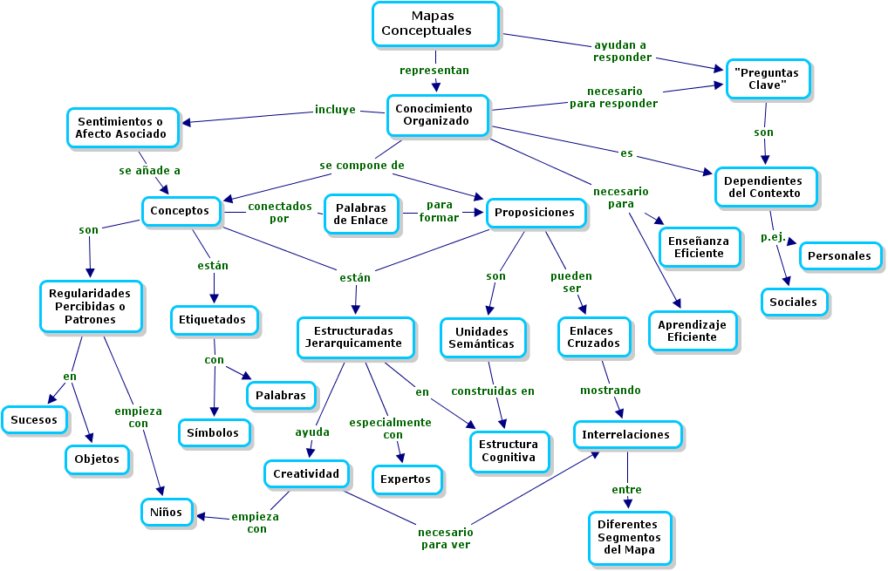
(Consulta: 08-07-2008)

Mapa Conceptual que explica el objetivo de un curso, publicado en:
http://webdia.cem.itesm.mx/ac/rtrejo/CompuII/MapaCompu2.html
(consulta: 08-07-2008)
MAPA CONCEPTUAL
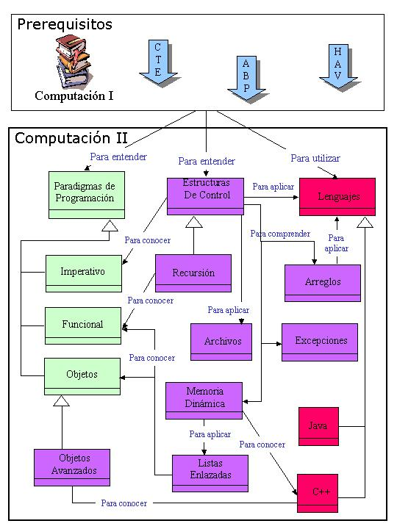

Mapa Conceptual para explicar el Software Libre
http://aracelidiez.files.wordpress.com/2008/05/mapa_conceptual_del_software_libre_2.png (consulta 08-07-2007)
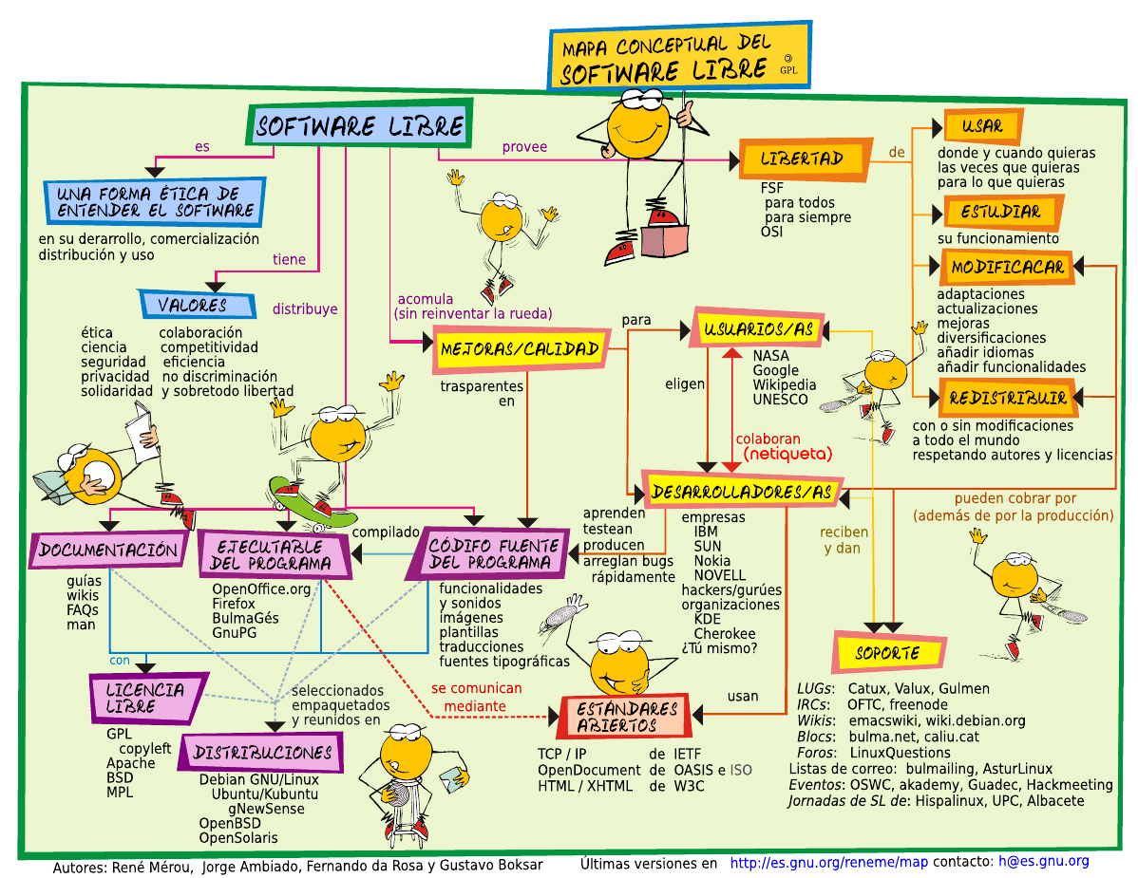

Mapa Conceptual que explica el uso del Podcasting
http://gabinetedeinformatica.net/ponencias/roa/img/mapa_podcasting.png
consulta (08-07-2008)
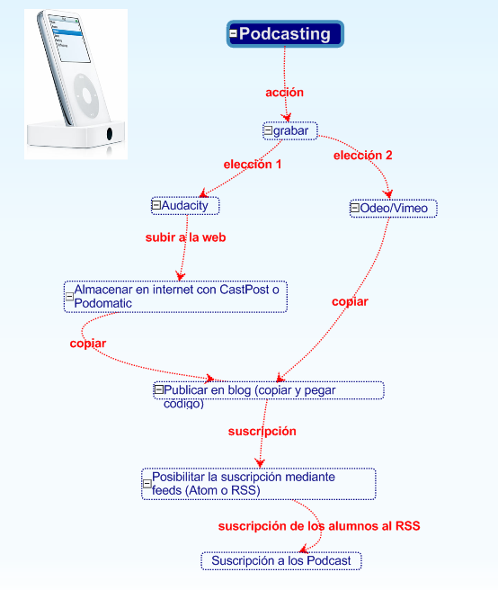

Material obtenido de Internet por Pedro Reyes para fines exclusivamente de docencia.
Se indican las direcciones web correspondientes y fecha de consulta.

